Forschungspraktika & Abschlussarbeiten zu vergeben!
Veränderung in der Zeitnutzung seit der Corona-Pandemie und deren Zusammenhang mit der Gesundheit
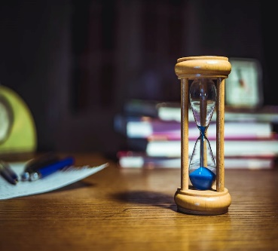

Thema:
Der Zusammenhang zwischen Zeitnutzung und Gesundheit ist in der Literatur gut belegt (z. B. Bauman et al., 2019; Gimenez-Nadal & Molina, 2015; D. M. Smith, 2011): Zeit, die mit bezahlter Arbeit sowie mit der Familie oder der Kinderbetreuung verbracht wird, steht in Verbindung mit guter Gesundheit; Zeit, die mit Hausarbeit verbracht wird, steht hingegen in Verbindung mit schlechter physischer und psychischer Gesundheit (Jonsson et al., 2020; Tomczyk et al., 2021).
Durch die Maßnahmen zur Eindämmung der Coronapandemie waren und sind wir gezwungen, unsere (Frei-)Zeitgestaltung anzupassen. Einige Studien verweisen beispielsweise auf eine Verringerung der körperlichen Betätigung und einen Anstieg sitzender Tätigkeiten, die wiederum mit schlechterer psychischer Gesundheit verbunden sind (Bu et al., 2020; Cheval et al., 2020; L. Smith et al., 2020). Zudem mehren sich Hinweise, dass die Pandemie bestehende soziale Ungleichheiten verstärkt, was sich u. a. in Veränderungen der Zeitnutzung widerspiegelt (Perry, Aronson, & Pescosolido, 2021).
Bislang unklar ist jedoch, wie sich diese Zusammenhänge im Laufe der Pandemie verändert haben und welche präventiven Potenziale sich daraus u. a. für die psychische Gesundheit ergeben.

Aufgaben:
- Literaturrecherche zum o. g. Thema, welche den aktuellen Forschungsstand zusammenfasst.
- Erstellung einer Übersichtsarbeit mit den Ergebnissen auf Englisch, mit Möglichkeit zur Mitarbeit an einer Publikation (bei Interesse und Eignung)
- Unterstützung bei der Ausarbeitung und Fertigstellung von empirischen Manuskripten zum Thema (z. B. statistische Datenanalyse, Erstellung von Tabellen, Abbildungen und/oder Text).
- Die Mitarbeit am Forschungsprojekt kann in Form eines Forschungspraktikums und/oder im Rahmen einer Abschlussarbeit erfolgen (neben der systematischen Literaturrecherche liegen mehrere Datensätze zur Zeitnutzung vor, die auszuwerten sind).
Wenn wir Ihr Interesse geweckt haben, melden Sie sich bitte bei uns – mit einem kurzen Motivationsschreiben (ca. 0,5 S.), Lebenslauf (max 2 S.) und aktueller Leistungsübersicht/Transcript:
Dr. Laura Altweck  laura.altweck@uni-greifswald.de  03824 420‐3813 | Jun.-Prof. Dr. Samuel Tomczyk  samuel.tomczyk@uni-greifswald.de  03834 420-3806

